Конспект мероприятия на тему:
«День рождения ГИБДД»

Подготовила : воспитатель Степнова Марина Валентиновна
Дата проведения: 06 июля 2021г
Цель: формировать у детей навыки осознанного безопасного поведения на улице города.
Задачи: дать детям представление о работе сотрудника ГИБДД, о назначении его жестов; закрепление знаний о транспорте, его назначении, правил поведения на дороге; развивать речь, логическое мышление, внимание; воспитывать уважение к труду взрослых.

Ход мероприятия:

Воспитатель : Здравствуйте, дети!
Кто дежурит на дороге
Целый день и в дождь и в снег?
Кто имеет голос строгий,
Хоть и добрый человек?
Кто мигалку вмиг включит
И в погоню храбро мчит?
Нарушителя – накажет,
Первокласснику – подскажет?
Кто же он, друзья мои?
Наш инспектор из ГИБДД!

Сегодня я буду – инспектор ГИБДД.
Хочу пригласить вас в школу безопасности и рассказать о своей работе.
Дети: Здравствуйте!

Воспитатель : Когда-то очень давно люди передвигались пешком, даже на большие расстояния. Затем человек стал приручать животных. А вы знаете, каких?
Чтобы узнать я предлагаю отгадать загадки: ( показ слайда)

1. По пескам пустыни люди  Тихо едут на … (верблюде)  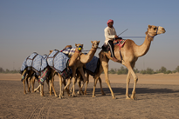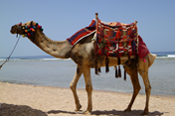 | 2. Возит нарты он весь день,  Транспорт тундры кто? (олень).  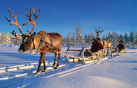
3. Цокает копытцами по дорожкам сел  С ношею тяжелой ушастенький… (осел).  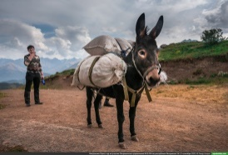 | 4. Я и дом сторожу, и поклажу вожу.  Я и в холод, и в зной,  Человеку служу.. (собака).  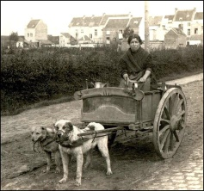
5. Через зарослей заслон  Нес бревно огромный … (слон).  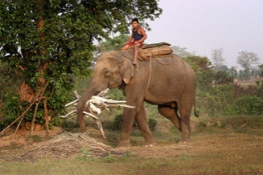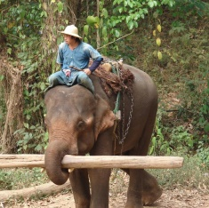 | 6. Он, как ветер и огонь.  Мчит меня мой резвый … (конь).  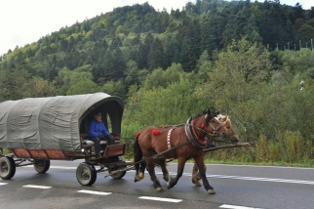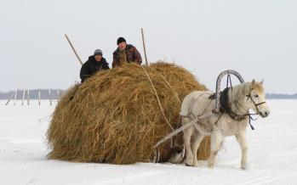

Воспитатель : Молодцы ребята! Со временем люди стали интересоваться техникой, и появились первые автомобили.

Показ слайда
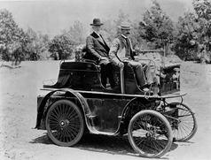 | 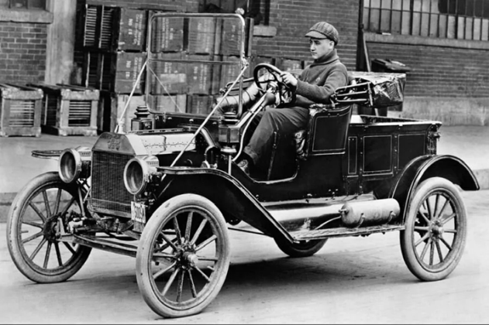

Они ездили очень медленно, да к тому же еще и пугали людей.
Но спустя несколько лет человек понял, как важен, а порой и необходим в нашей жизни транспорт. И вот на сегодняшних дорогах колесят по всей планете автомобили.
Отгадайте о каких транспортах идет речь: (показ слайда)

1. Смело в небе проплывает,  Обгоняя птиц полет,  Человек им управляет  Что такое? (самолет).  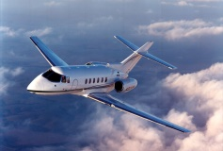 | 2. Сверху – винт, внутри – пилот.  Несомненно … (вертолет).  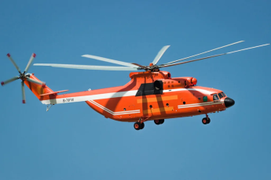

3. Какой конь землю пашет,  А сена не ест? (трактор).  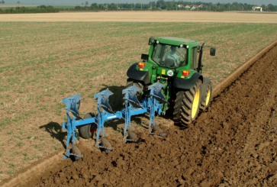 | 4. Ходит город – великан  На работу в океан (корабль).  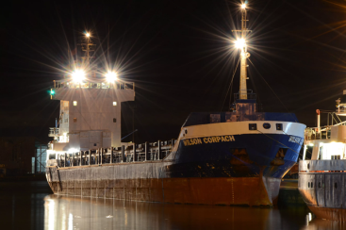
5. По волнам плывет отважно,  Не сбавляя быстрый ход,  Лишь гудит машина важно.  Что такое? (пароход).  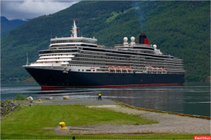 | 6. Дом по улице идет,  На работу всех везет.  Не на курьих тонких ножках,  А в резиновых сапожках. (автобус).  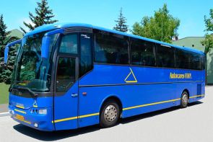
7. Руль держи, крути педали,  Чтобы спицы замелькали. (велосипед)  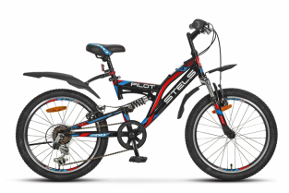 | 8. Четыре колеса,  Резиновые шины,  Мотор и тормоза.  И что это? (машина).  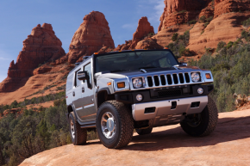

Воспитатель : Ребята, я предлагаю вам поиграть в игру «Собери картинку». Разделитесь на подгруппы, у каждой подгруппы своя картинка, которую нужно собрать.
(Дети собирают автобус, грузовой автомобиль, , корабль, машина ГАИ,
машина полиции).

Воспитатель : Расскажите, что это?
Дети: Транспорт.

Воспитатель : К какому виду транспорта относится? Его назначение?
Дети: Автобус – предназначен для общественного пользования.
Грузовой автомобиль – предназначен для перевозки груза.
Корабль – предназначен для перевозки разных грузов.
Машина ГАИ – предназначена для того, чтобы следить за тем чтобы водители не нарушали правила дорожного движения.
Машина полиции – предназначена для того чтобы полиция добиралась быстро до места, где произошло преступление.

Воспитатель : История появления профессии (показ слайда)

С появлением первого автомобиля возникла необходимость не только в обслуживании этого вида транспорта, но и в контроле над его использованием и соблюдением  правил дорожного движения на улицах и дорогах. | 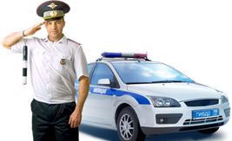
Осуществлять эти функции могли люди, владеющие профессиональными знаниями о правилах дорожного движения, внутреннем устройстве автомобиля…
Так возникла профессия – инспектор безопасности дорожного движения

Воспитатель :Слайд Инспектор ГИБДД управляет дорожным движением, следит за соблюдением ПДД водителями, пешеходами и пассажирами, обеспечивает безопасность на проезжей части дороги на спецмашине.
Он одет в форменную одежду. Сзади на куртке у него три большие буквы «ДПС», что означает «Дорожно-патрульная служба».
Впереди на куртке прикреплен нагрудный знак, где написано «полиция», «ДПС», изображен двуглавый орел и есть номер, по которому можно узнать, где работает инспектор.
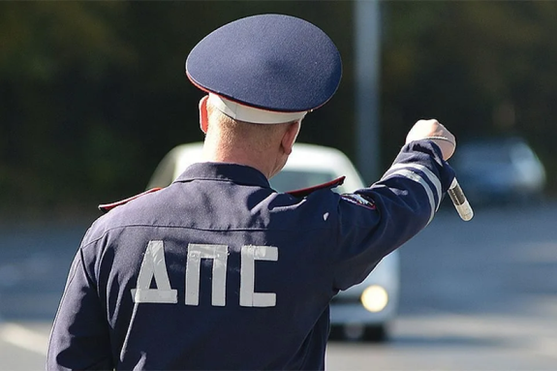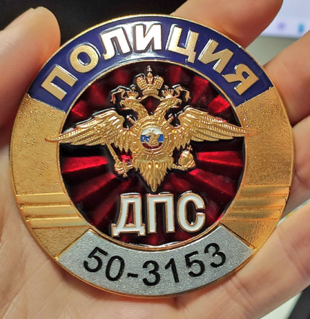

Воспитатель : Ребята, а вы заметили что у инспектора всегда в руке
черно-белая палочка. Как она называется?
Дети: Жезл.

Показ атрибутики ЖЕЗЛА

Воспитатель : Для чего нужен жезл?
Инспектора, который выполняет движения жезлом, называют РЕГУЛИРОВЩИКОМ, он регулирует движение машин, пешеходов
Полицейский инспектор то поднимает жезл вверх, то опускает вниз,
то отводит в сторону, поворачиваясь к нам лицом, спиной или боком.
Давайте разберемся, что обозначают эти движения.
(Слайд картинок с изображением сигналов регулировщика)
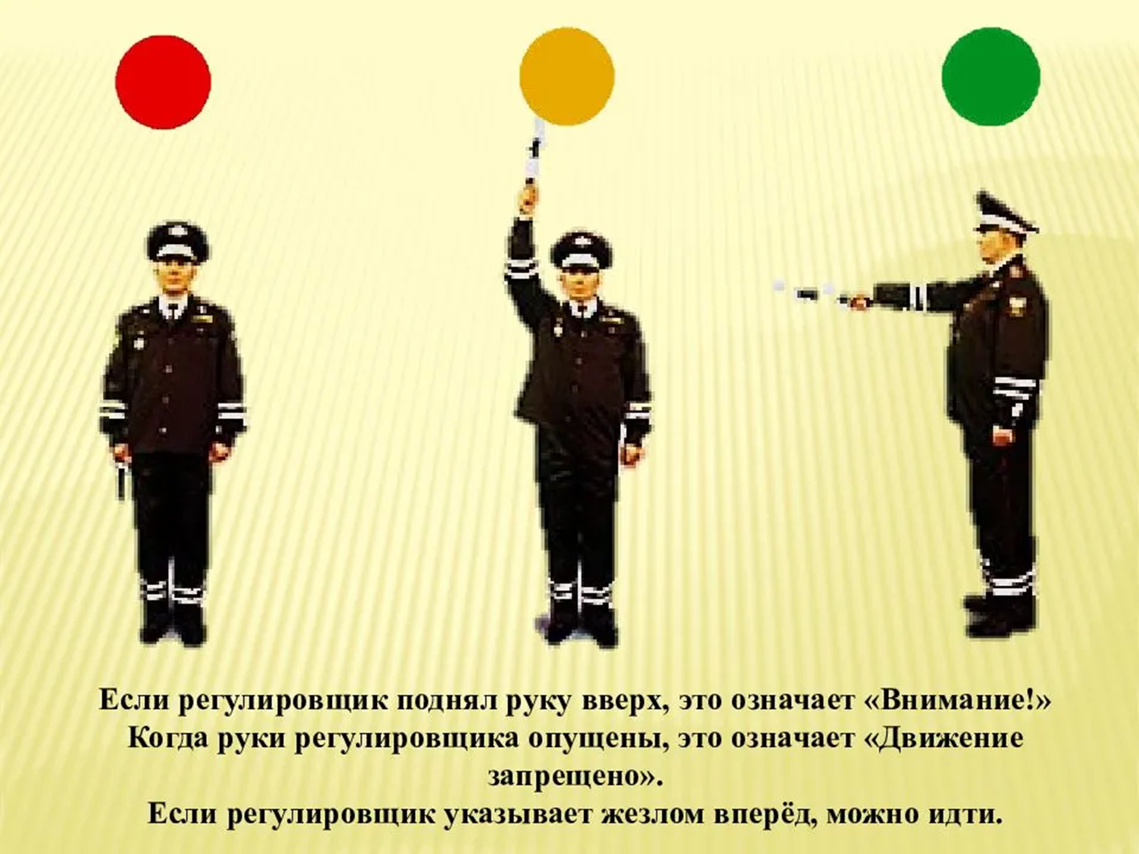
Он ведет важный разговор со всеми машинами, и со всеми пешеходами.
Поэтому жесты регулировщика надо хорошо знать и помнить.

Конкурс «Передай жезл» (проводится под музыку).
Воспитатель: Становитесь в большой общий круг и под музыку будем передавать жезл. У кого в руках окажется жезл с завершением музыки, тот отвечает на вопрос.
Вопросы:
1. Где разрешено ходить пешеходам? (По тротуару.)
2. Кто управляет автомобилем? (Водитель.)
3. Как называется место пересечения двух дорог? (Перекрёсток.)
4. Как называется место для движения транспорта? (Проезжая часть.)
5. Сколько сигналов у пешеходного светофора? (Два.)
6. Сколько сигналов у транспортного светофора? (Три.)
7. У каких машин есть специальные звуковые и световые сигналы? (Пожарная и милицейская машины, «Скорая помощь»)
8. Где разрешено играть детям? (На детской площадке.)

Воспитатель : Конкурс «Путаница»
Сейчас я буду предлагать различные высказывания. Если вы согласны с ними – хлопаете в ладоши, если не согласны – топаете ногами.

Автобусы ездят по рельсам.
Пешеход переходит дорогу по пешеходному переходу.
Машины летают по небу.
Желтый свет – иди вперед.
Пожарный регулирует перекресток.
Зеленый свет- можно переходить дорогу.
У светофора 6 глаз.
Красный свет – прохода нет.
Велосипедная дорожка для велосипедистов.
Тротуар предназначен для машин.
Проезжая часть, это место для игры.

Воспитатель : Конкурс «Какой это знак?»
Воспитатель: Ребята, как выдумаете все ли должны знать правила дорожного движения?
А как водители ориентируются на дороге? (по знакам)
Я буду читает четверостишье, а вы должны найти картинку, соответствующую дорожному знаку и назвать его.

Знак «Уступи дорогу»  Если видишь этот знак,  Знай, что он не просто так.  Чтобы не было проблем,  Уступи дорогу всем! | Знак «Движение запрещено»  Этот знак ну очень строгий,  Коль стоит он на дороге.  Говорит он нам: «Друзья,  Ездить здесь совсем нельзя!»
Знак «Въезд запрещен»  Знак водителей стращает,  Въезд машинам запрещает!  Не пытайтесь сгоряча  Ехать мимо кирпича! | Знак «Обгон запрещен»  Знак любителей обгона  Объявляет вне закона.  В этом месте, сразу ясно,  Обгонять других опасно!
Знак «Пешеходный переход»  Здесь наземный переход,  Ходит целый день народ.  Ты, водитель, не грусти,  Пешехода пропусти! | Знак «Движение пешеходов запрещено»  В дождь и в ясную погоду  Здесь не ходят пешеходы.  Говорит им знак одно:  «Вам ходить запрещено!»
Знак «Дети»  Посреди дороги дети,  Мы всегда за них в ответе.  Чтоб не плакал их родитель,  Осторожен будь водитель. | Знак «Больница»  Если нужно вам лечиться,  Знак подскажет, где больница.  Сто серьезных докторов  Там вам скажут: «Будь здоров!»
Знак «Пункт питания»  Коли вам нужна еда,  То пожалуйте сюда.  Эй, шофер, внимание!  Скоро пункт питания! | «Знак место отдыха»  Если ты устал в дороге,  Если ехать далеко,  Отдохни шофер немного,  Место здесь отведено.

Воспитатель: Слайд про памятник дяде Степе

Воспитатель: О какой профессии мы сегодня с вами говорили?
Для чего нужен жезл инспектору ГИБДД?
Нужно ли нам знать правила дорожного движения?

